* **MongoDB**

MongoDB儲存資料的方式為BSON

BSON特色是他可接受的資料型態較多、而且只有電腦看得懂

要跟mongoDB 互動的話要先進到他的shell (類似服務台概念)

CMD > cd到C:\Program Files\MongoDB\Server\4.2\bin 這個資料夾，輸入mongo就可以進入shell

基本 shell指令

show dbs : 列出目前現有的資料庫

db : 顯示目前所在資料庫

use + {dbname} : 移動到不同的資料庫 ，若原本沒有這個資料庫存在時, mongoDB會自動新增

show collections: 列出目前db中的資料表

cls: 清空畫面上程式碼

ctrl+c : 跳出shell回到CMD

mongo CRUD指令 :

新增 Insertion

https://www.mongodb.com/docs/manual/reference/insert-methods/

修改 Update

https://www.mongodb.com/docs/manual/tutorial/update-documents/

刪除 Delete

https://www.mongodb.com/docs/manual/tutorial/remove-documents/

查詢 Find

https://www.mongodb.com/docs/manual/tutorial/query-documents/

其他詳細CRUD指令可以看這裡:

https://www.mongodb.com/docs/manual/crud/

**\* mongo CRUD指令 :**

**>新增 Insertion :**

>db.{collectionnames}.insertOne({object});

//在collection內新增一個object【原本沒有的話會自動新增】

Ex:

> db.dog.insertOne({name:"mix",age:"5"};

{

"acknowledged" : true, //這邊顯示acknowledged true代表這個collection已被接受

"insertedId" : ObjectId("6346f4a73e7d310d4e8c031f")

}

>db.dog.insertMany([{object1},{object2}])

//在collection內新增複數個object

Ex:

> db.dog.insertMany([{name:"doggy",age:"3"},{name:"happy",age:"6"}]);

{

"acknowledged" : true,

"insertedIds" : [

ObjectId("6346f8253e7d310d4e8c0320"),

ObjectId("6346f8253e7d310d4e8c0321")

]

}

**>查詢 Find:**

> db.{collectionnames}.find()

//列出collection內容

Ex:

> db.dog.find()

{ "_id" : ObjectId("6346f4a73e7d310d4e8c031f"), "name" : "mix", "age" : "5" }

//這邊回傳的_id是剛剛insertOne()時候mongoDB自己生成的

**\* mongo CRUD指令 :**

>修改 **Update:**

**原本collection內物件長這樣:**

**{ "_id" : ObjectId("6346f8253e7d310d4e8c0320"), "name" : "mix", "age" : "3" }**

**現在我要改他的名字從mix改為max**

//在collection內更新一個object

>db. {collectionnames}.updateOne(

{原本的property},

{ $set: {要改的property}, $currentDate:{lastModified:true} }

//$set和$currentDate後面的冒號不能忘記

)

紅色部分是{filter}，讓mongoDB了解你要改哪個object(只會找到第一個符合條件的object)

藍色部分是要修改的東西，你可以一口氣改object中複數個property

綠色部分是讓mongoDB順便紀錄修改時間

**Ex:**

db.dog.updateOne({name:"mix"},{$set:{name:"max",age:2},$currentDate:{lastModified:true}})

{ "acknowledged" : true, "matchedCount" : 1, "modifiedCount" : 1 }

**原本collection內物件長這樣:**

> db.dog.find()

**{ "_id" : ObjectId("6346f4a73e7d310d4e8c031f"), "name" : "max", "age" : 2, "lastModified" : ISODate("2022-10-13T05:33:21.655Z"), "mood" : "happy" }**

**{ "_id" : ObjectId("6346f8253e7d310d4e8c0320"), "name" : "doggy", "age" : "3", "lastModified" : ISODate("2022-10-13T05:34:35.794Z"), "mood" : "happy" }**

**{ "_id" : ObjectId("6346f8253e7d310d4e8c0321"), "name" : "happy", "age" : "6", "lastModified" : ISODate("2022-10-13T05:34:43.077Z"), "mood" : "happy" }**

**現在我要改所有物件的age改為10**

//在collection內更新複數個object

>db. {collectionnames}.updateMany(

{原本的property},

{ $set: {要改的property}, $currentDate:{lastModified:true} }

)

Ex: db.dog.updateMany({"mood":"happy"},{$set:{"age":10},$currentDate:{lastModified:true}})

{ "acknowledged" : true, "matchedCount" : 3, "modifiedCount" : 3 }

**\*mongo CRUD指令 :**

>刪除 **Delete:**

//在collection內刪除一個object

>db. {collectionnames}.deleteOne({原本的property })

紅色部分是{filter}，讓mongoDB了解你要刪哪個object(只會刪除第一個符合條件的object)

//在collection內刪除複數個object

>db. {collectionnames}.deleteMany{{原本的property }}

紅色部分是{filter}，讓mongoDB了解你要刪哪個object(刪除所有符合條件的object)

* Mongoose:

是一種ODM(Object Document Modeling)，用來連結MongoDB資料庫

* Mongoose環境設定

首先，環境就要先設定 (因為mongoose也是個Node.js module)

新創一個proj資料夾要先在: CMD>cd到資料夾 > npm init;

創建好之後再把要安裝的裝一裝在: CMD > npm install express nodemon ejs mongoose

以上都安裝好之後可以用vscode確認是否安裝成功

到package.json看看"dependencies" 是否四個都有安裝到

"dependencies": {

"ejs": "^3.1.8",

"express": "^4.18.2",

"mongoose": "^6.6.5",

"nodemon": "^2.0.20"

}

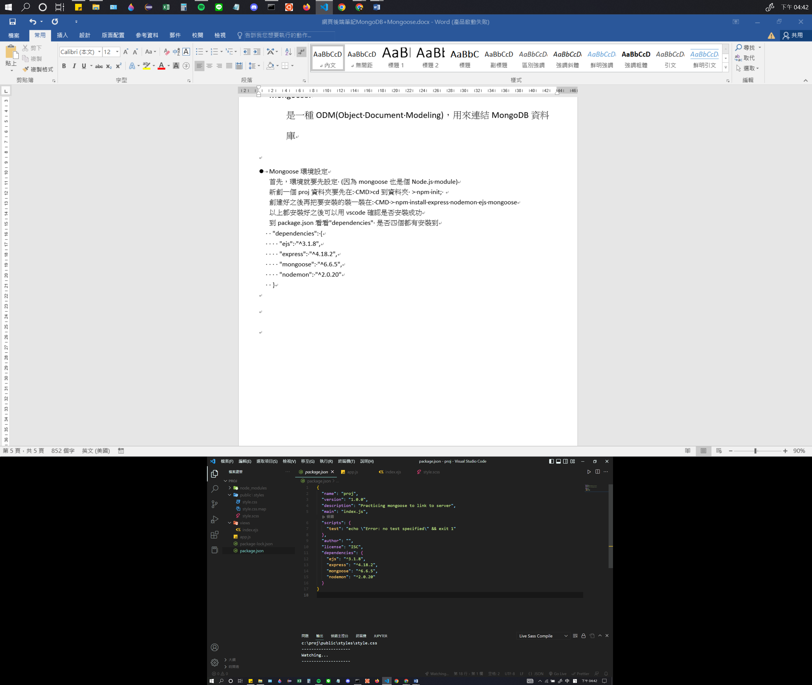

* Mongoose環境設定

app.js部分

const express = require("express");

const app = express();

const ejs = require("ejs");

const mongoose = require("mongoose");

*//透過mongoose連線到mongoDB*

*//下面的mongoose.connect裡面，localhost:27017應該是代表本機*

*//後面記得要放上你要串的DB是哪個DB(名稱要改: 像我們這邊要連的是*exampleDB)

*//這邊串的.then()、.catch()其實是一種問題捕捉:*

*//如果你的程式碼執行後會有: 成功/失敗 兩種可能性的話*

*//.then()串接在後，可以幫忙處理"執行成功"時，要做什麼動作*

*//.catch()串接在後，可以幫忙處理"執行失敗"時，要做什麼動作*

mongoose

  .connect("mongodb://localhost:27017/exampleDB", {

    useNewUrlParser: true,

    useUnifiedTopology: true,

  })

連結到mongoDB並且透過.then()、.catch()做程式執行狀況的處理

  .then(() => {

*//mongoose.connect()執行成功，回報執行成功*

    console.log("Connected to mongoDB.");

  })

  .catch((err) => {

*//mongoose.connect()執行失敗，回報執行失敗，並且印出錯誤訊息*

    console.log("Connection Failed.");

    console.log(err);

  });

app.use(express.static("public"));

app.get("/", (req, res) => {

  res.render("index.ejs");

  console.log("Welcome to homepage");

});

app.listen(3000, () => {

  console.log("Server is running on port 3000.");

});

* Mongoose基本觀念:
  + Schema、Model是啥?

**Schema就像是SQL中的table shape**

**用來定義資料的樣態(資料型別、長度、要不要自動increase...等)**

* + - **Schema是資料文件的骨架，本身不影響資料庫，用來產生Model。**
    - **Model是用Schema產生的模型。(依照Schema做的資料表)**
    - **Entity是用Model創建的實作。**
    - **Model與Entity的操作會影響資料庫。**
  + **Model就會是資料表本表**
  + 在SQL 我們稱之為table ; 在mongoDB我們稱之為collection

**在mongoose 我們稱之為model**

**>在mongoose的CRUD**

**>在mongoose新增 Insertion :**

經過上頁的連結到mongoDB，接下來要開始試著 **”將一個object存入mongoDB資料庫”** 當中

*//【建立Schema】*

*// declare a schema 首先，建立出資料庫資料該有的型態，是長是短…*

const dogSchema = new mongoose.Schema({

*//透過mongoose.Schema()建立model*

*//注意: new mongoose."S"chema()【 S要用大寫】*

  name: String, *//設定各個parameter對應的value應該要有什麼資料屬性*

  age: Number,

  mood: String, //注意，設定parameter名稱的時候不要用type 那是保留字

});

*// console.log(`這邊看到的dogSchema指的是:${dogSchema}`);*

*// log出來就是個物件[object Object]*

*//【根據Schema建立model】*

*// create a Model for dogs* *(const model名稱務必要大寫開頭)*

const Dog = mongoose.model("Dog", dogSchema);

*//透過mongoose.model()建立model*

*//注意: .model()裡第一個parameter一定要用大寫開頭且單數，*

*之後建立資料的時候*，*mongoose會自己將"Dog"更改為"dogs"*

*//console.log(`這邊看到的Dog指的是:${*Dog*}`); <----把model log出來看看*

*//log出來會是一整個名為model的巨大function【也就是根據Schema創造出來的資料表】*

*//裡面有多個parameter(doc, fields, skipId)*

*//【 create a object接下來隨意定義一個要塞進DB的OBJECT】*

const Mary = new Dog({name: "Mary",age: "5",mood: "High"});

//【定義完要塞的OBJECT之後，要透過.save()將它存進DB裡面】

*// *儲存OBJECT資料仍有可能會發生成功/失敗，所以用save().then().catch()做處理*

Mary.save().then(() => {  *//透過新增的物件名稱 .save() 存入mongoDB*

*【跟mongoDB中的insertOne()函數有類似概念】*

    console.log("Mary has been saved in DB");

  }).catch((err) => {

    console.log("error occured!");

    console.log(err);

  });

以上就完成將OBJECT放入mongoDB這件事情了

>**在mongoose**修改 **Update:**

const Dog = mongoose.model("Dog", dogSchema);

*//【update 修改資料(透過Model.updateOne())】*

Dog.updateOne({name:"Mary"},{name:"Marry"}).then((meg)=>{ *//updateOne()第一個parameter是篩選，找到原有物件; 第二個物件就直接打上要改的parameter跟內容就可以了*

  console.log(meg); *//這邊then() Callback function中meg代表的是系統訊息*

});

*//【確認修改的資料是否已修改】*

Dog.findOne({name:"Marry"}).then((data)=>{

  console.log(data); *//這邊then() Callback function中data代表的是你搜尋的那個object資訊*

})

*//【update 修改資料(透過Model.updateMany())】*

const Dog = mongoose.model("Dog", dogSchema);

Dog.updateMany({mood:"High"},{mood:"High tension"}).then((msg)=>{

  console.log(msg);

});

*//【確認修改的資料是否已修改】*

Dog.find().then((data)=>{

  console.log(data);

});

>**在mongoose**修改 **Update:**

有時候我們update之後就想知道改過的東西是什麼，額外再寫一行Model.find()實在有夠麻煩，這時候我們可以透過Model.findOneAndUpdate()

這個method達成

const Dog = mongoose.model("Dog", dogSchema);

*//update 修改資料(透過Model.findOneAndUpdate())*

*//注意這邊findOneAndUpdate() 裡面第三個parameter寫上{new:true}，這是為了讓更新的那筆資料也出現*

*否則他不會出現!*

Dog.findOneAndUpdate({name:"Mary1"},{name:"Mary"},{new:true}).then((msg)=>{

  console.log(`collection data changed : ${msg}`);

})

collection data changed : {

food: { style: 2, feed_times: 5 },

_id: new ObjectId("6348ee46ad942108d360a75c"),

name: 'Mary',

age: 5,

mood: 'High tension',

__v: 0

}

>**在mongoose**查詢**Find:**

const Dog = mongoose.model("Dog", dogSchema);

Dog.find().then((data)=>{ //注意，這邊的find資料要透過data才能印出!!

*// 注意，這邊是直接使用Model名稱串find()裡面什麼都不加，就是找全部*

  console.log(data);

});

當然我們也可以做條件搜尋

//用findOne找到符合條件的第一個資料

Dog.findOne({ name: "Mary" }).then((data) => {

  console.log(data);

});

**【注意】**

**find()回傳的會是一個array;**

**findOne()回傳的是單一一個object**

*//更複雜的find條件 find({object : {$條件:}})*

Dog.find({"food.feed_times":{$gte:3}}).then((data)=>{ //$gte大於等於

  console.log(data);

})

[

{

food: { style: 2, feed_times: 5 },

_id: new ObjectId("6348ee46ad942108d360a75c"),

name: 'Mary',

age: 5,

mood: 'High tension',

__v: 0

},

{

food: { style: 1, feed_times: 7 },

_id: new ObjectId("6348eebf70ed26e3b4997bd9"),

name: 'Bubba',

age: 4,

mood: 'High tension',

__v: 0

}

]

>**在mongoose**刪除 Delete**:**

刪除一樣會有deleteOne()和deleteMany()用法相近

裡面放條件給mongoose找，就會刪除

const Dog = mongoose.model("Dog", dogSchema);

Dog.deleteOne({"food.feed_times":{$lte:2}}).then((msg)=>{

  console.log(msg);

});

刪除後你也會很想知道你刪了啥，所以又可以透過findOneAndDelete ()，讓你知道刪除的東西是啥

Dog.findOneAndDelete({"name":"Mary"}).then((data)=>{

  console.log(data);

})

{

food: { style: 2, feed_times: 5 },

_id: new ObjectId("6348ee46ad942108d360a75c"),

name: 'Mary',

age: 5,

mood: 'High tension',

__v: 0

}

* 在insertion那邊我們有先定義Schema

const dogSchema = new mongoose.Schema({

  name: String,

  age: Number,

  mood: String,

  food: {

    style: Number,

    feed_times: Number,

  },

})

但其實，Schema還有不同的定義方式

const dogSchema = new mongoose.Schema({

  name: {

    type: String,

  },

  age: {

    type: Number,

  },

  mood: {

    type: String,

  },

  food: {

    style: { type: Number },

    feed_times: { type: Number },

  },

});

**為什麼要用這麼複雜的方式來寫Schema? 因為可以使用Validator**

* 什麼是validator?

Valid (adj.)有效的 > 所以validator就是用來確認是否有效

*//validator在建立Schema的時候就可以設定*

const dogSchema = new mongoose.Schema({

  name: {

    type: String,

*//對name設定validator*

*//required 是指必填, 此外require可以用一個array設定(第二個值是給沒填的user一段error msg)*

    required: [true,”You forgot to enter the name!”],

  },

  age: {

    type: Number,

    required:true,

*//defalut (預設值=>使用者沒填寫的話，預設值是3)*

    default: 3,

  },

  mood: {

    type: String,

    default:"undecided",

  },

  food: {

    style: { type: Number,

    defalut:0, },

    feed_times: { type: Number,

    default:0, },

  },

});

下面這邊在新增object的時候，故意加入一些不合理的資料進去

(style: 應該要是個Number, 但這邊輸入String ;

Schema裡沒有設定isMarried這個property)

const Dog = mongoose.model("Dog", dogSchema);

const newDog = new Dog({name:"Snoopy",age:5,food:{style:”3”,feed_times:5},isMarried: true});

newDog.save().then(()=>{

  console.log('data has been saved');

}).catch((err)=>{

  console.log('Error has occured! ')

  console.log(err);

})

出來的結果會是:

[

{

food: { style: 3, feed_times: 5 },

//新增物件時，打入的型別雖然是String NUMBER(“3”), 但mongoose會自動轉換為Validator設定的Number【當然你硬是打純String “dsdsdsd”，他還是會跳error給你看!】

_id: new ObjectId("634920ddd62820b171e2d7c5"),

name: 'Snoopy',

age: 5,

//設定時沒加進mood這個property，就會依照Validator預設的default值去填進這個property

mood: 'undecided',

//這邊的object完全沒看到亂加進去的isMarried: true，那是因為Schema中沒有設定這個

__v: 0

}

]

Validator 小結:

Validator可以設定

1. 讓使用者強迫填寫(require)
2. 使用者輸入的資料型別與Schema validator設定不同時，資料型別會自行轉換成設定的型別存入
3. 使用者如果亂放其他的parameter進去object裡面，資料庫是不會存入的(只要不是Schema有設定的property 通通不會進到資料庫中)
4. 使用者忘記填寫某個property的值的時候，會依照Schema預設的default去填進這個值。

Mongoose doc這邊還有另外提出第3種required的寫法(使用function來寫)

**const** breakfastSchema = **new** **Schema**({

bacon: {

type: **Number**,ˇ

required: [true, 'Why no bacon?']

},

drink: {

type: **String**,

enum: ['Coffee', 'Tea'],

required: **function**() {

//這邊就是根據user輸入的bacon數量決定要不要顯示這個property

**return** this.bacon > 3;

}

}

});

Validator for String type可以做的設定

ToUpperCase、toLowerCase 就大小寫限定

Enum(array of strings) 限制user只能輸入enum設定的string

Minlength(number) 設定user最短輸入

Maxlength(number) 設定user最長輸入(如下)

const dogSchema = new mongoose.Schema({

  name: {

    type: String,

*//對name設定validator*

*//required 是指必填*

    required: [true,"You have to enter the name!"],

    maxlength:[15,"Name is too long!"], //限制字數最大值

  },

  mood: {

    type: String,

    enum:["High","Normal","Low"],

*//在這邊設定enum可以限制這個string user在輸入時必須為"enum列舉中"的這幾個項目*

    default:"undecided",

  },

Validator for Number type可以做的設定

Min 限制最小值

Max 限制最大值

Enum 限制數字

  age: {

    type: Number,

    required:true,

    default: 3,

    min:[0,”Please input number over 0! ”]

    max:[50,”Pleasr input number below 50! ”]

  },

<https://mongoosejs.com/docs/schematypes.html> <-其他可設定的可以參考

* Update時沒有validator檢查怎麼辦?

有些已存在於資料庫的資料，他們被拿出來Update，但這個過程當中也是有可能會出錯，而且updateOne、updateMany做修改資料時也不經過validator

const dogSchema = new mongoose.Schema({

 age: {

    type: Number,

    required: true,

    default: 3,

    min: 0,

    max: 50, //原本validator是設定年齡上限為50

  }

const Dog = mongoose.model("Dog", dogSchema);

Dog.findOneAndUpdate(

  { name: "Hotdog" },

  { age: 1000 }, //把age update為 1000歲居然給過!! 沒跳錯誤訊息

  { new: true }

).then((data) => {

  console.log(data);

}).catch((err)=>{

  console.log(err);

})

但這不是我們想要的!

因此我們在第三個parameter裡面再加上runValidators:true

Dog.findOneAndUpdate(

  { name: "Hotdog" },

  { age: 1000 },

  { new: true,runValidators:true }

 ).then((data) => {

  console.log(data);

}).catch((err)=>{

  console.log(err);

})

這樣一來在update()的時候就會跟save()一樣會把validator都先跑過一遍

* Instance method (作用在schema上)

*//create a instance method (instance method必須是schema去作用)*

dogSchema.methods.totalfood = function () { //schema.methods.{function_name}=function(){}

*//注意: instance method這邊的宣告是以傳統的function declaration*

*//所以這邊function scope指的this是指向dogSchema這個object*

*//【錯誤】使用arrow function宣告instance method的話this會抓到window object*

*return* *this*.food.style + *this*.food.feed_times;

};

const Dog = mongoose.model("Dog", dogSchema);

Dog.findOne({ name: "Hotdog" })

//單純使用find()回傳的結果會是一個array, 不是一個object

//上面在宣告instance method時，是根據dogSchema這個大object去宣告

//所以我們要改用findOne() >> 使其回傳的結果為object

  .then((data) => { //回傳的data是一個object

    let result = data.totalfood(); //就可以用totalfood() 這個method

    console.log(result);

  })

  .catch((err) => {

    console.log("Errrrrror!!!");

    console.log(err);

  });

那如果現在想要抓全部資料庫中的totalfood

const Dog = mongoose.model("Dog", dogSchema);

Dog.find().then((data)=>{

*//單純使用find()回傳的會是一個array, 所以我們要透過forEach()去遍歷他*

  data.forEach((e)=>{

    console.log(`${e.name}'s total food is ${e.totalfood()}`)

  });

}).catch((err)=>{

  console.log(err);

})

* static method(作用在model上)

*//create a static method (static method必須是model去使用)*

dogSchema.statics.setFoodToZero = function(){

*return* *this*.updateMany({},{"food.feed_times":0});

*//這邊的this指的是model*

}

const Dog = mongoose.model("Dog", dogSchema);

Dog.setFoodToZero().then((msg)=>{

console.log(msg);

}).catch((err)=>{

  console.log(err);

})

* middle ware

你可以設定在執行前後、指定要做什麼事情

const fs = require("fs"); 記得要另外require fs

*//define middle ware*

dogSchema.pre("save",async function(){

  fs.writeFile("record.txt","One data is trying to be save",(e)=>{

*if*(e)*throw* e;

  })

});

dogSchema.post("save",async function(){

  fs.writeFile("record.txt","One data has been saved",(e)=>{

*if*(e)*throw* e;

*//注意 fs.writeFile()這個函數會將文件複寫，所以你如果是要用來記錄留存建議不要用這個*

  })

});

*//pre("save")指的是你在執行save()之前要做的事情是什麼*

*//而這個pre middleware一樣是建立在schema上-->>代表要讓Schema這個大object都要有這個middleware功能*

const Dog = mongoose.model("Dog",dogSchema);

const NewDog = new Dog({name:"HappyBubba",mood:"High",age:7,"food.style":2});

NewDog.save().then((msg)=>{

  console.log(msg);

}).catch((err)=>{

  console.log(err);

})

* AJAX (Asynchronous JavaScript And XML)

AJAX用來連接API (與資料庫連接的接口)

* Sync / Async code

為什麼要用async 異步

如同先前所描述的原因（例如：和阻塞有關），現在許多 Web API 功能都是使用非同步程式碼的做法，特別是那些要從外部裝置存取或抓取某些種類資源的功能，像是從網路抓取檔案、存取資料庫並回傳資料、從網路攝影機取得視訊串流或者是將畫面透過廣播的方式顯示到 VR 頭盔等。

為什麼同步的程式碼很難做到這些事？我們快速地看個例子。當你想要從伺服器抓取一張影像，你是沒有辦法馬上獲得結果的。這個意思是下面的程式碼（虛擬碼）是行不通的：

let response = fetch('myImage.png'); // fetch is asynchronous

let blob = response.blob();

// display your image blob in the UI somehow

那是因為你不知道下載影像需要花上多少時間，所以當執行第二行時它將拋出一段錯誤（也許間歇性的發生，也許每一次都發生）這是因為 response 尚未取得結果還不能使用。因此在它嘗試做接下來的任何事之前，你需要讓你的程式碼先等到 response 回傳結果。

Async function 在JS裡面都是最後(程式碼從上到下執行完之後)才做的

https://developer.mozilla.org/zh-TW/docs/Learn/JavaScript/Asynchronous/Introducing

* Promises

為了解決JS一次只能執行一條程式(one thread)造成的CallbackHell問題，JS做了一個新的物件叫做promise。

代表最後完成or失敗

let example = new Promise((resolve,reject)=>{

    resolve({name:"Johnny",age:20}); //模擬從資料庫取得一個object

    reject(new Error("not allowed")); //模擬被資料庫拒絕

})

*//promise的功能在於，你連接到的資料庫，他應該要回傳給你一個Promise object*

*//Promise Object 裡面包含resolve,reject*

*//resolve就會是資料庫同意存取，你將收到你所想要的資料 (對應到.then())*

*//reject就會是資料庫拒絕存取，你會收到一個error function(對應到.catch())*

*//這也是為什麼前面mongoose在CRUD資料庫的時候要串.then().catch()*

example.then((e)=>{ *//.then()對應到的是resolve*

    console.log(e);

}).catch((err)=>{ *//.catch()對應到的是reject*

    console.log(err);

})

* Mongoose裡面的promise以及query

這邊講的promise以及query 指的都是mongoose Model function return的object，有可能是Array/ Object

<https://mongoosejs.com/docs/api.html#model_Model-insertMany>

從這邊我們可以看出

{Model}.insertMany()

他所Returns的東西是一個Promise

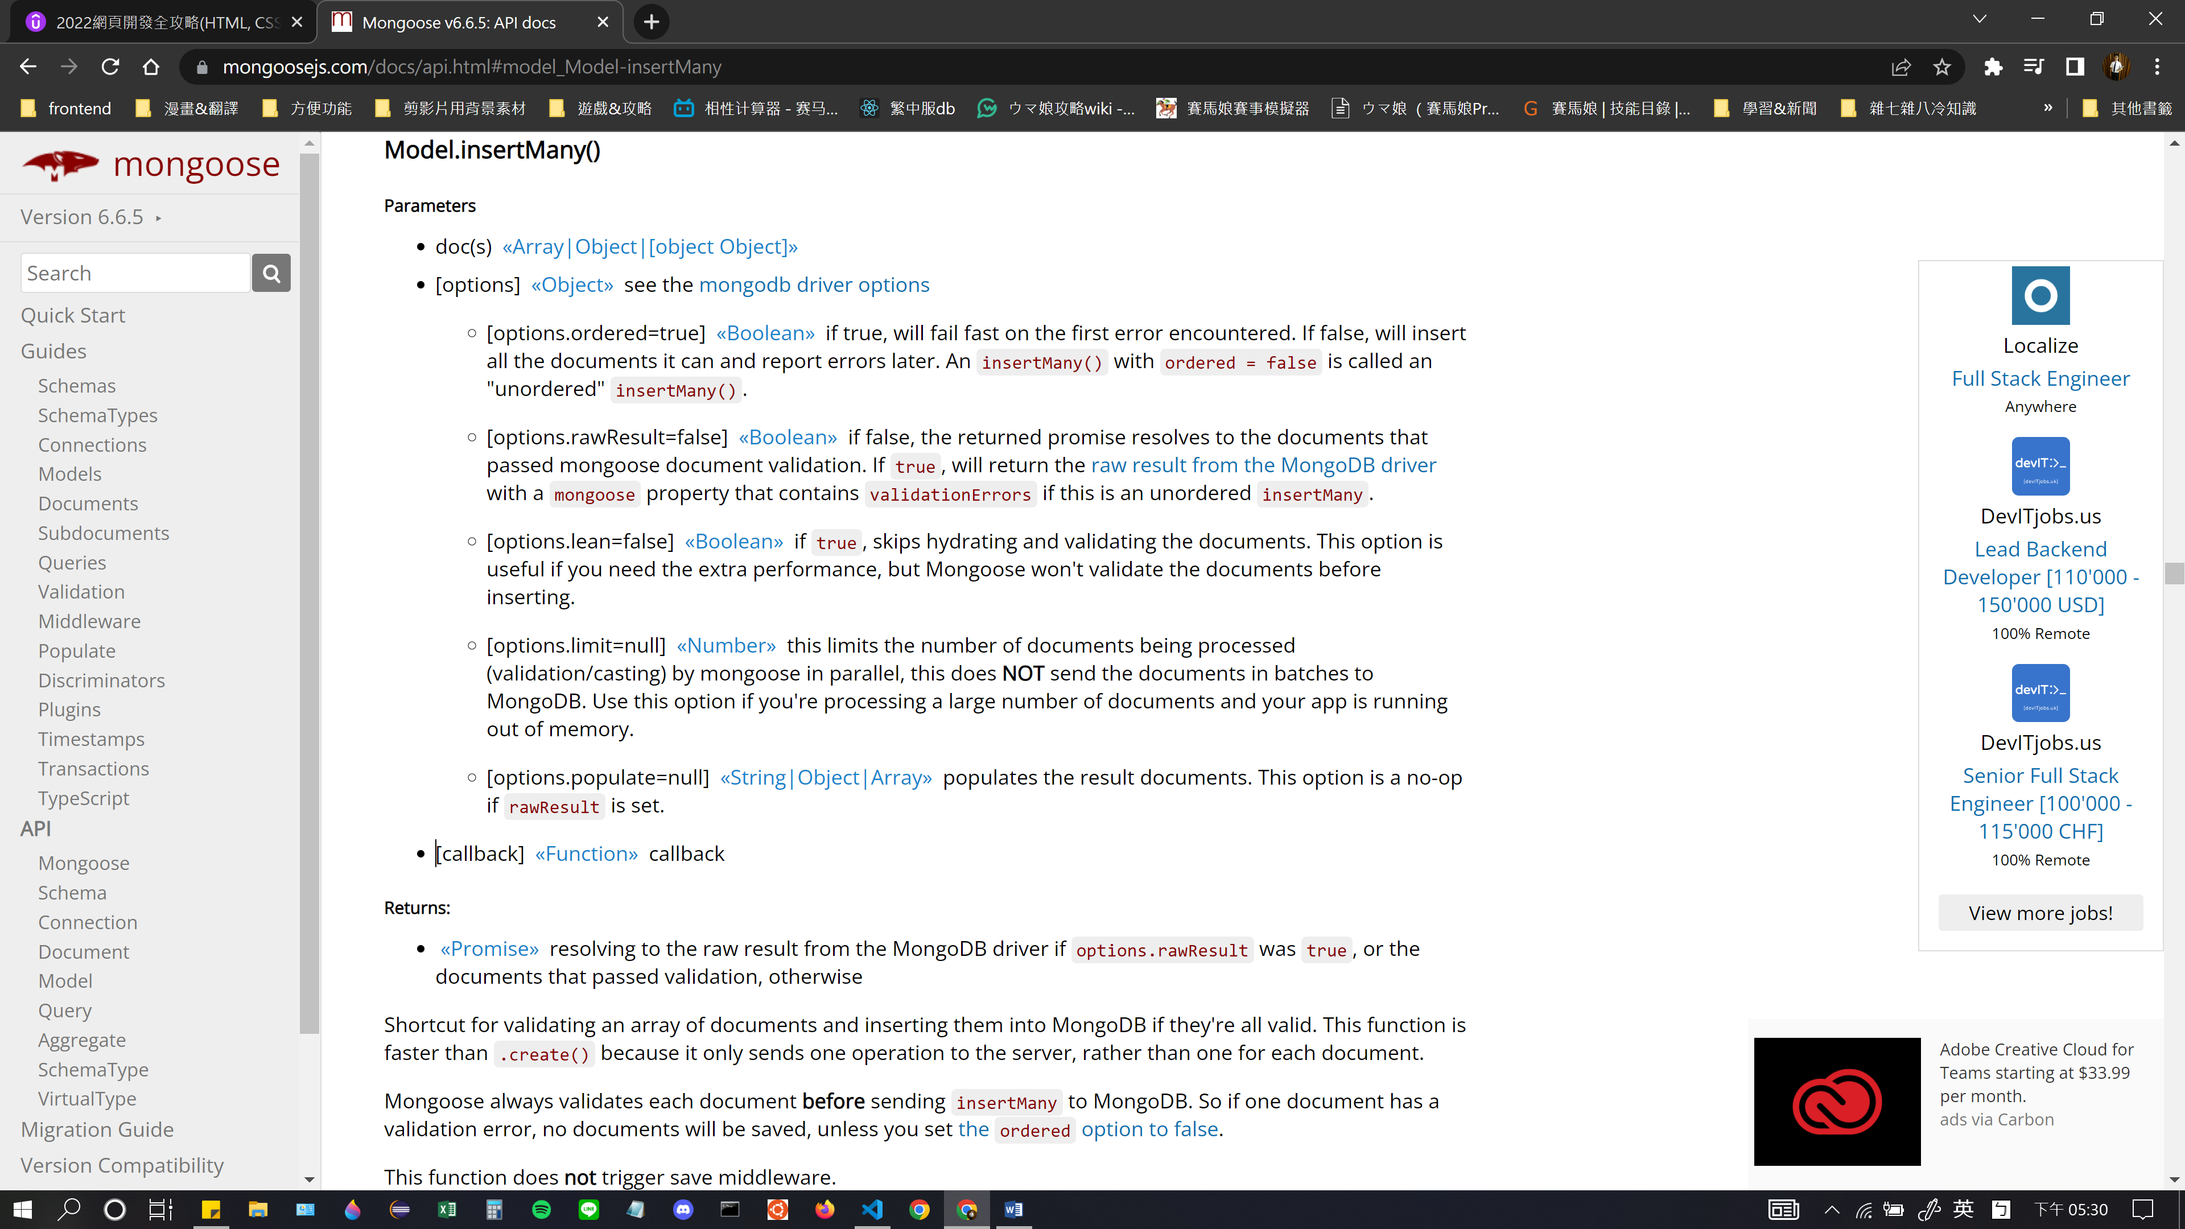

只要回傳的東西是Promise，就可以串.then().catch()

* Query是什麼:

<https://mongoosejs.com/docs/queries.html>

跟Promise很類似，可以串.then().catch()並且當Promise使用

但是Query並不是Promise

* Promise 實寫

function getData(name) {

*if* (name == "Johnny") { //模擬從User來一個get/post的request，裡面有name屬性

*return* new Promise((resolve, reject) => { //模擬資料庫回傳一個Promise object

      setTimeout(() => {

        resolve({ name: "Johnny Lin", age: Math.floor(Math.random() * 300) }),2000;});

    }); //resolve代表接受

  } *else* {

*return* new Promise((resolve, reject) => {

      setTimeout(() => {

        reject(new Error("Error: You have not allowed to access!")), 2000;});

    }); //reject代表拒絕

  }

}

function getMovies(age) {

*if* (age < 12) {

*return* new Promise((resolve, reject) => {

*//別忘了setTimeout()裡的parameter也是個callback function*

      setTimeout(() => {

        resolve({ text: "Anime movies" });

      }, 1000);

    });

  } *else* *if* (age < 18) {

*return* new Promise((resolve, reject) => {

      setTimeout(() => {

        resolve({ text: "Teen movies" });

      }, 1000);

    });

  } *else* {

*return* new Promise((resolve, reject) => {

      setTimeout(() => {

        reject(new Error("Sorry too old"));

      }, 1000);

    });

  }

}

getData("Johnny")

  .then((obj) =>{

    console.log(obj);

*return* getMovies(obj.age);*//先從getData取得return 回來的Promise物件從中取得age*

*//再把age帶入getMovies()執行*

*//透過把兩個then串在一起可以有效改善Callback hell問題*

  })

  .then((mes) => {

*//getMovies()執行後的結果再印出來*

    console.log(mes);

  })

  .catch((err) => {

    console.log(err);

*//注意: 這邊的catch()抓到的error端看哪個reject先發生而決定!*

  });

*/\*\**

*\* getData("Johnny").then((obj) => {*

*return getMovies(obj.age);*

*})*

*注意: arrow function 裡面的code*

*如果有return需求，可以把大括號拿掉，return刪掉*

*只留下那行code 他會自動執行return*

*getData("Johnny").then(obj => getMovies(obj.age))*

*這樣的方式就跟上面那行一樣的(但要注意 obj不能再加括號, 裡面的code不能有 ;)*

*\**

*\*/*

* 上一頁的Promise.then().then().catch()有更好的寫法，就是透過

(Async、await這兩個搭配使用)+try、catch完成相同的需求

*// async await try catch*

async function showMovie() { //先設定一個function把getData()包起來

*//async 代表非同步(下面await一定要搭配在function前使用)*

  const obj = *await* getData("Johnny"); *//這邊await代表 要等getData()函數return之後才會將obj assign進去*

*//有了await 同時  getMovies所需的obj也得等obj被assign之後才可以執行*

  const movie = *await* getMovies(obj.age); *//這邊await代表 要等getMovies()函數return之後才會將movie assign進去*

  console.log(movie.text);

}

showMovie();

到這邊就完成上頁.then().then()部分

但.catch()?

這邊就要用到try{} catch{}

async function showMovie() {

*try*{

*//把原本要執行的code放進try這個區塊裡，JS就會看懂裡面的code可能成功或失敗*

*//想知道是否成功成功的話就把log設在try裡面*

*//因為若失敗，JS會就做catch裡面的事*

  const obj = *await* getData("Johnny");

  const movie = *await* getMovies(obj.age);

  console.log(obj);

  console.log(movie.text);

  } *catch* (err){

    console.log(err);

  }

}

showMovie();

* API 是啥?

API(Application Programming Interface)

可以從他人的DB獲取資料

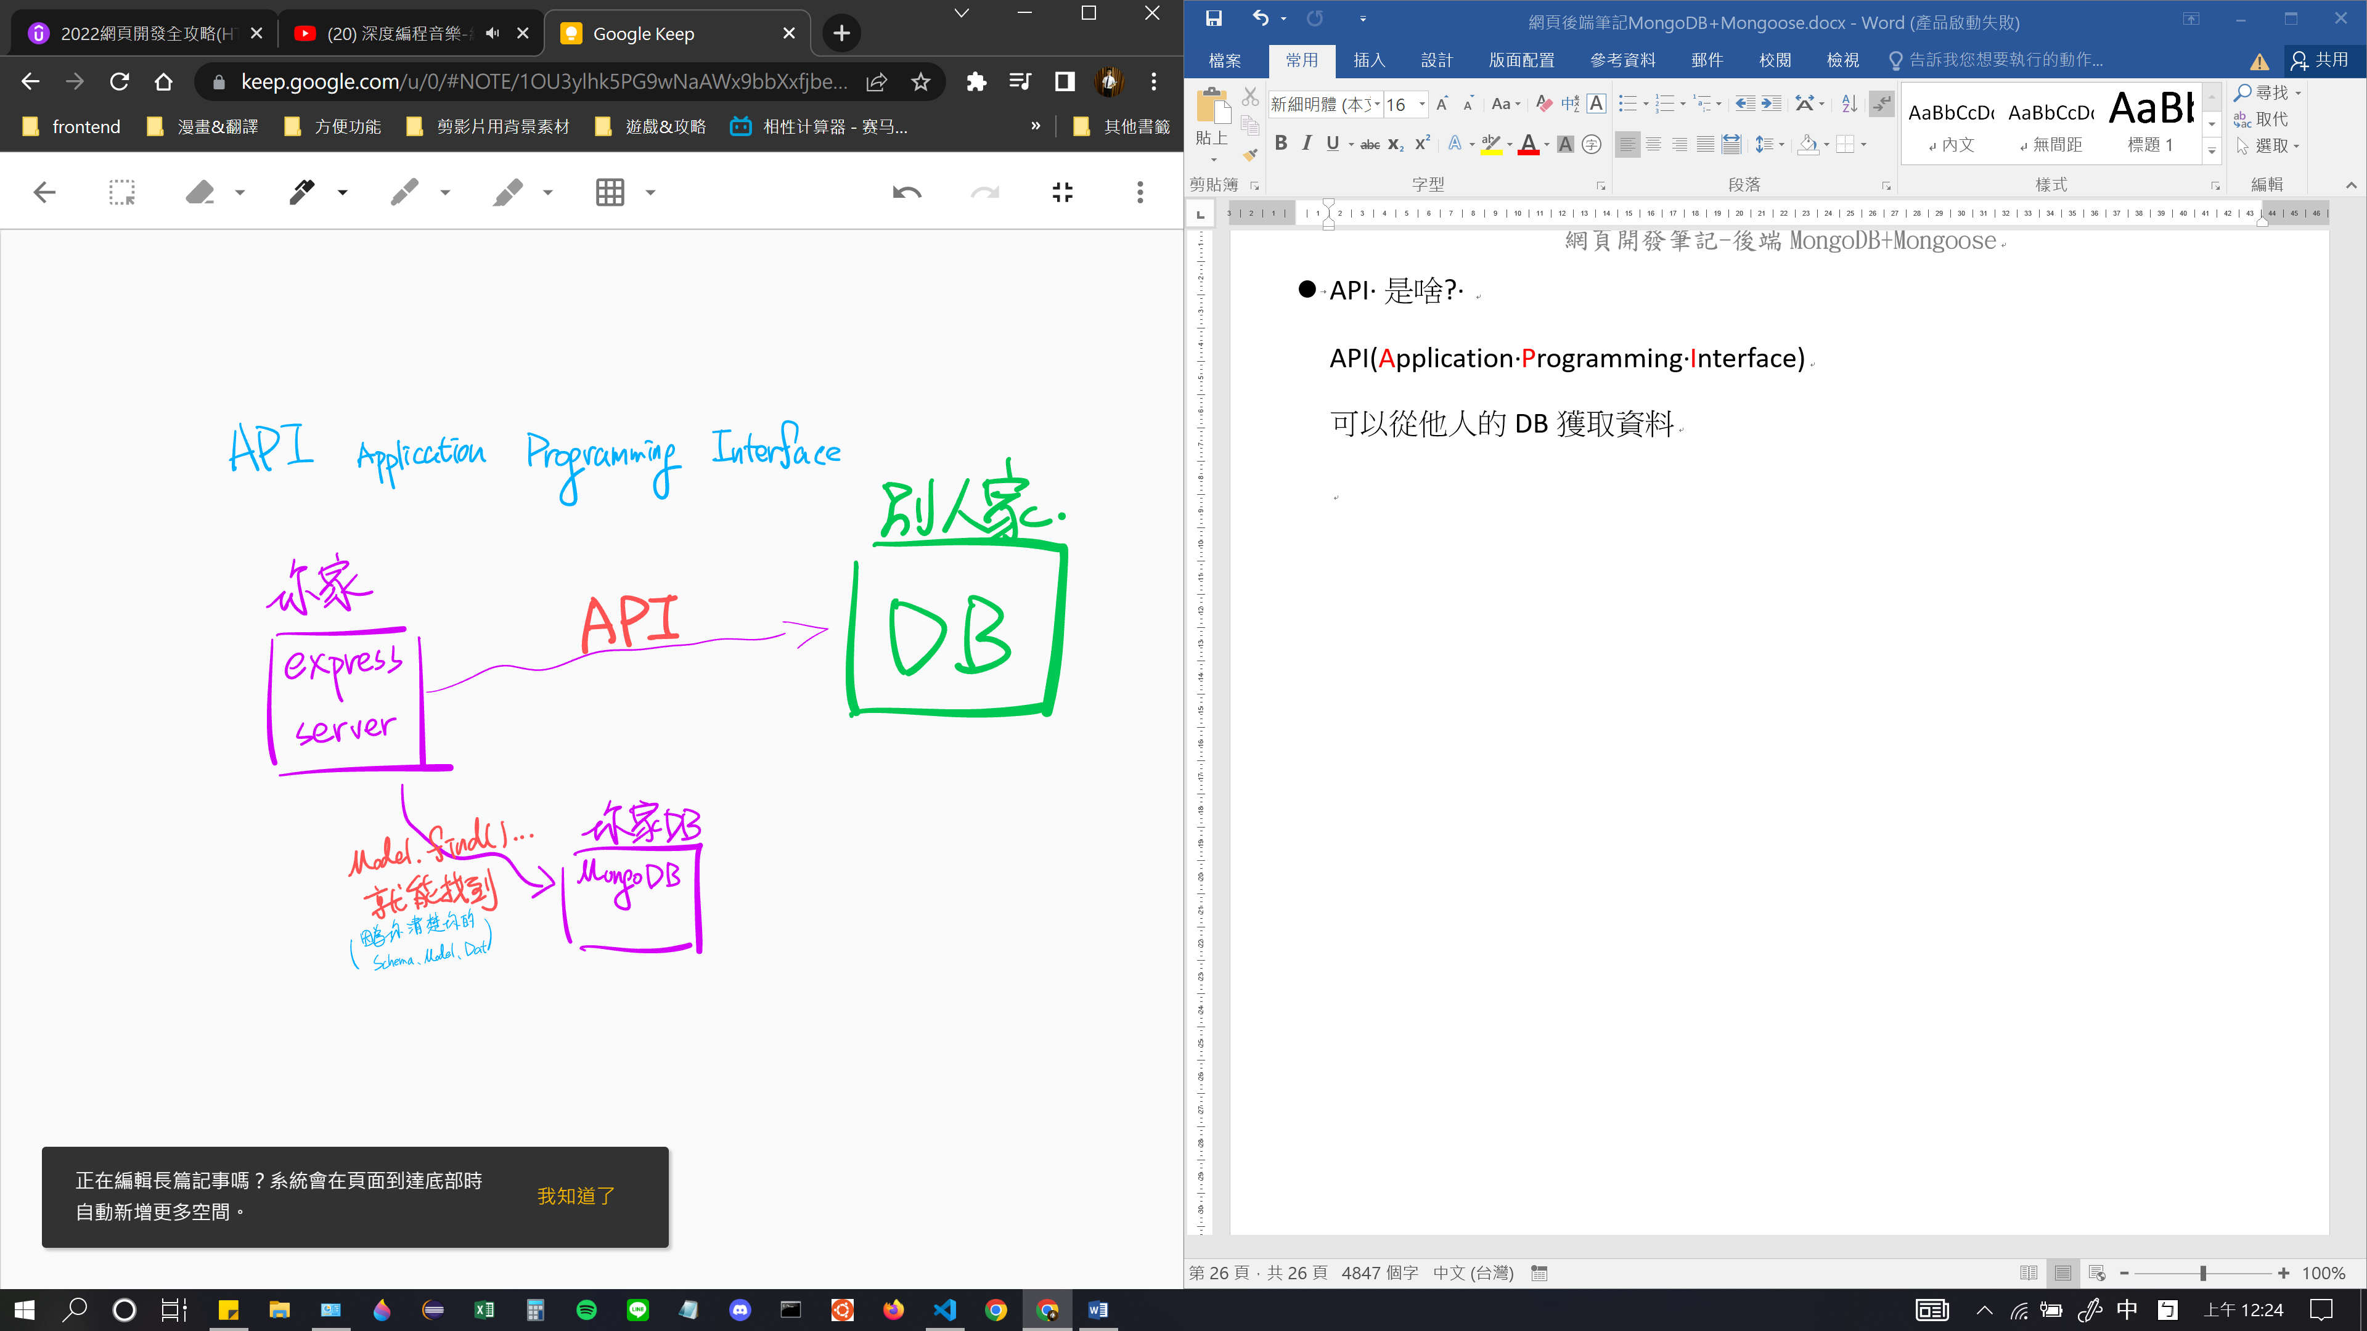

總之呢，你想跟別人的資料庫要東西，你又不知道人家資料怎麼寫怎麼放，甚至怎麼取得，要怎麼辦，這時候就得依靠別人寫的API

通常在使用人家的API之前都得先看過人家的DOCS怎麼寫的

有哪些規則要遵守等等

* API有些必須知道的名詞:

>Endpoint :

通常會是一個url，用瀏覽器讀取的話就會回傳你想從別人DB要的東西，像是範例裡的那串網址

>Path:

首頁後面串接的類別，像是範例裡藍色字部份

>Query :

你對網站提出一些request的時候，網址後面就會串接英文字

path指的就是首頁網址後面串的那串英文字，像是範例裡紅色字部份(get request 因為串接在後)

舉例:

https://v2.jokeapi.dev/joke/Any?blacklistFlags=religious

詳細的joke API doc有更多資訊

https://sv443.net/jokeapi/v2/

* 開發API用的好用程式-Postman

https://www.postman.com/downloads/

* Fetch API

<https://developer.mozilla.org/zh-TW/docs/Web/API/Fetch_API>

Fetch API 提供了一個能獲取包含跨網路資源在的資源介面。它有點像我們所熟悉的 [XMLHttpRequest](https://developer.mozilla.org/zh-TW/docs/Web/API/XMLHttpRequest) ，但這個新的 API 提供了更強更彈性的功能。

https://rapidapi.com/guides/fetch-api-async-await

Fetch API is an asynchronous web API that comes with native JavaScript, and it returns the data in the form of promises.

https://developer.mozilla.org/en-US/docs/Web/JavaScript/Reference/Statements/async_function

異步函數可以包含零個或多個[await](https://developer.mozilla.org/en-US/docs/Web/JavaScript/Reference/Operators/await)表達式。

Await 表達式通過暫停執行直到返回的 Promise 被履行或拒絕，使返回 Promise 的函數表現得好像它們是同步的。

Promise 的resolved 值被視為 await 表達式的返回值。

[Description](https://developer.mozilla.org/en-US/docs/Web/JavaScript/Reference/Statements/async_function#description)

Async functions can contain zero or more [await](https://developer.mozilla.org/en-US/docs/Web/JavaScript/Reference/Operators/await) expressions.

Await expressions make promise-returning functions behave as though they're synchronous by suspending execution until the returned promise is fulfilled or rejected.

The resolved value of the promise is treated as the return value of the await expression.

Use of async and await enables the use of ordinary try / catch blocks around asynchronous code.

透過JS取得jokeAPI回傳的JOKE

async function getJoke() {

*//透過fetch()將API資料取出，fetch()裡面放API endpoint*

*//fetch()會回傳一個Promise()，你可以串.then().catch()*

    let data = *await* fetch("https://v2.jokeapi.dev/joke/Any?type=single")

    let data_parsed = *await* data.json();

    console.log(data_parsed);

}

getJoke();

* 需要有key才能串接使用的API:

OPENWEATHER API : 可得知世界各地的氣象資訊

<https://openweathermap.org/>

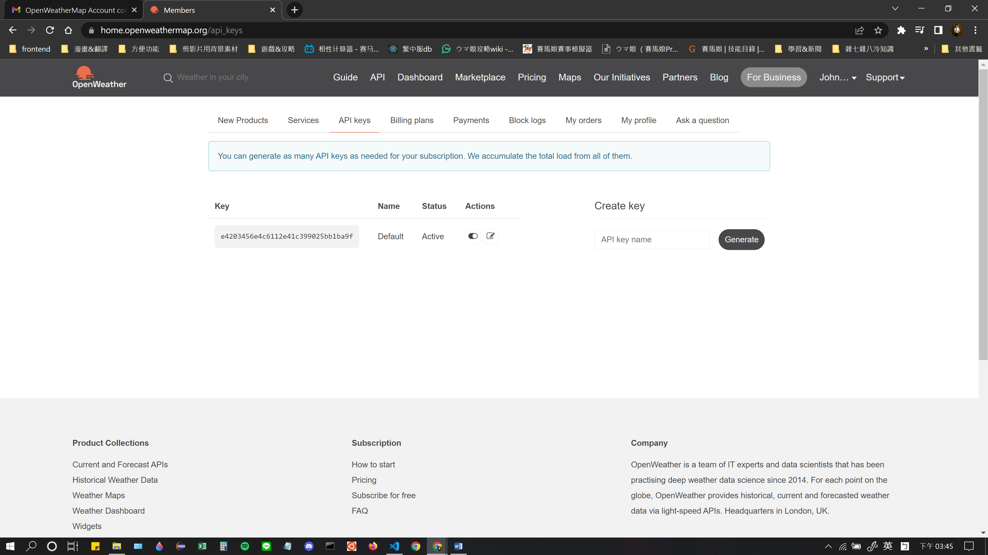

創個帳號登入，並且從帳戶選單找到Get API Keys

點選上方API連結，該頁面往下找會找到一個Current Weather Data

點選API doc

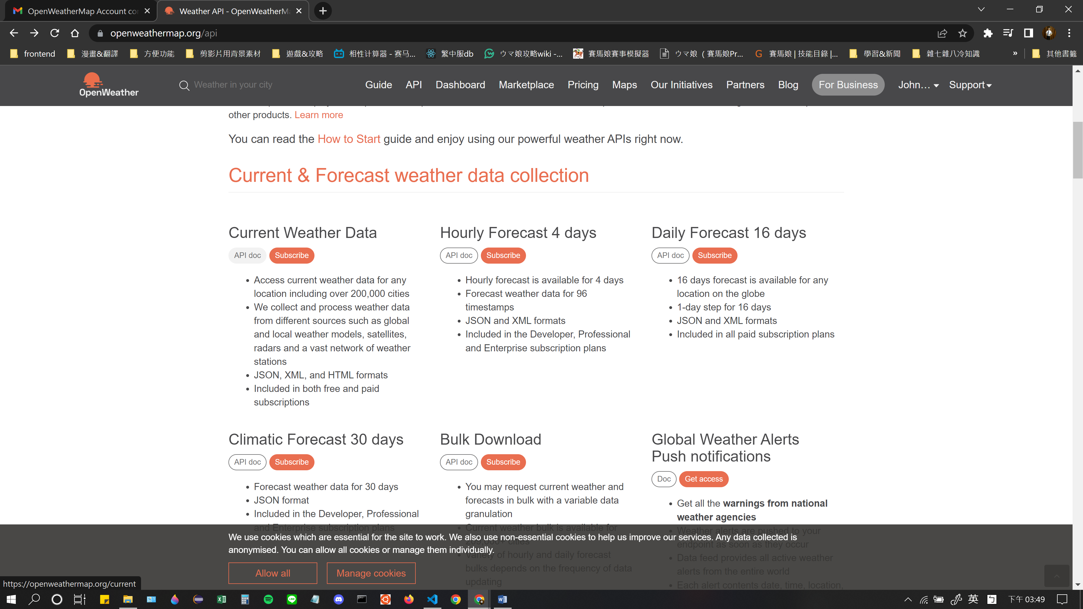

doc點進來之後會找到Call current weather data

下面那串網址就是這個API的endpoint(是個url網址)

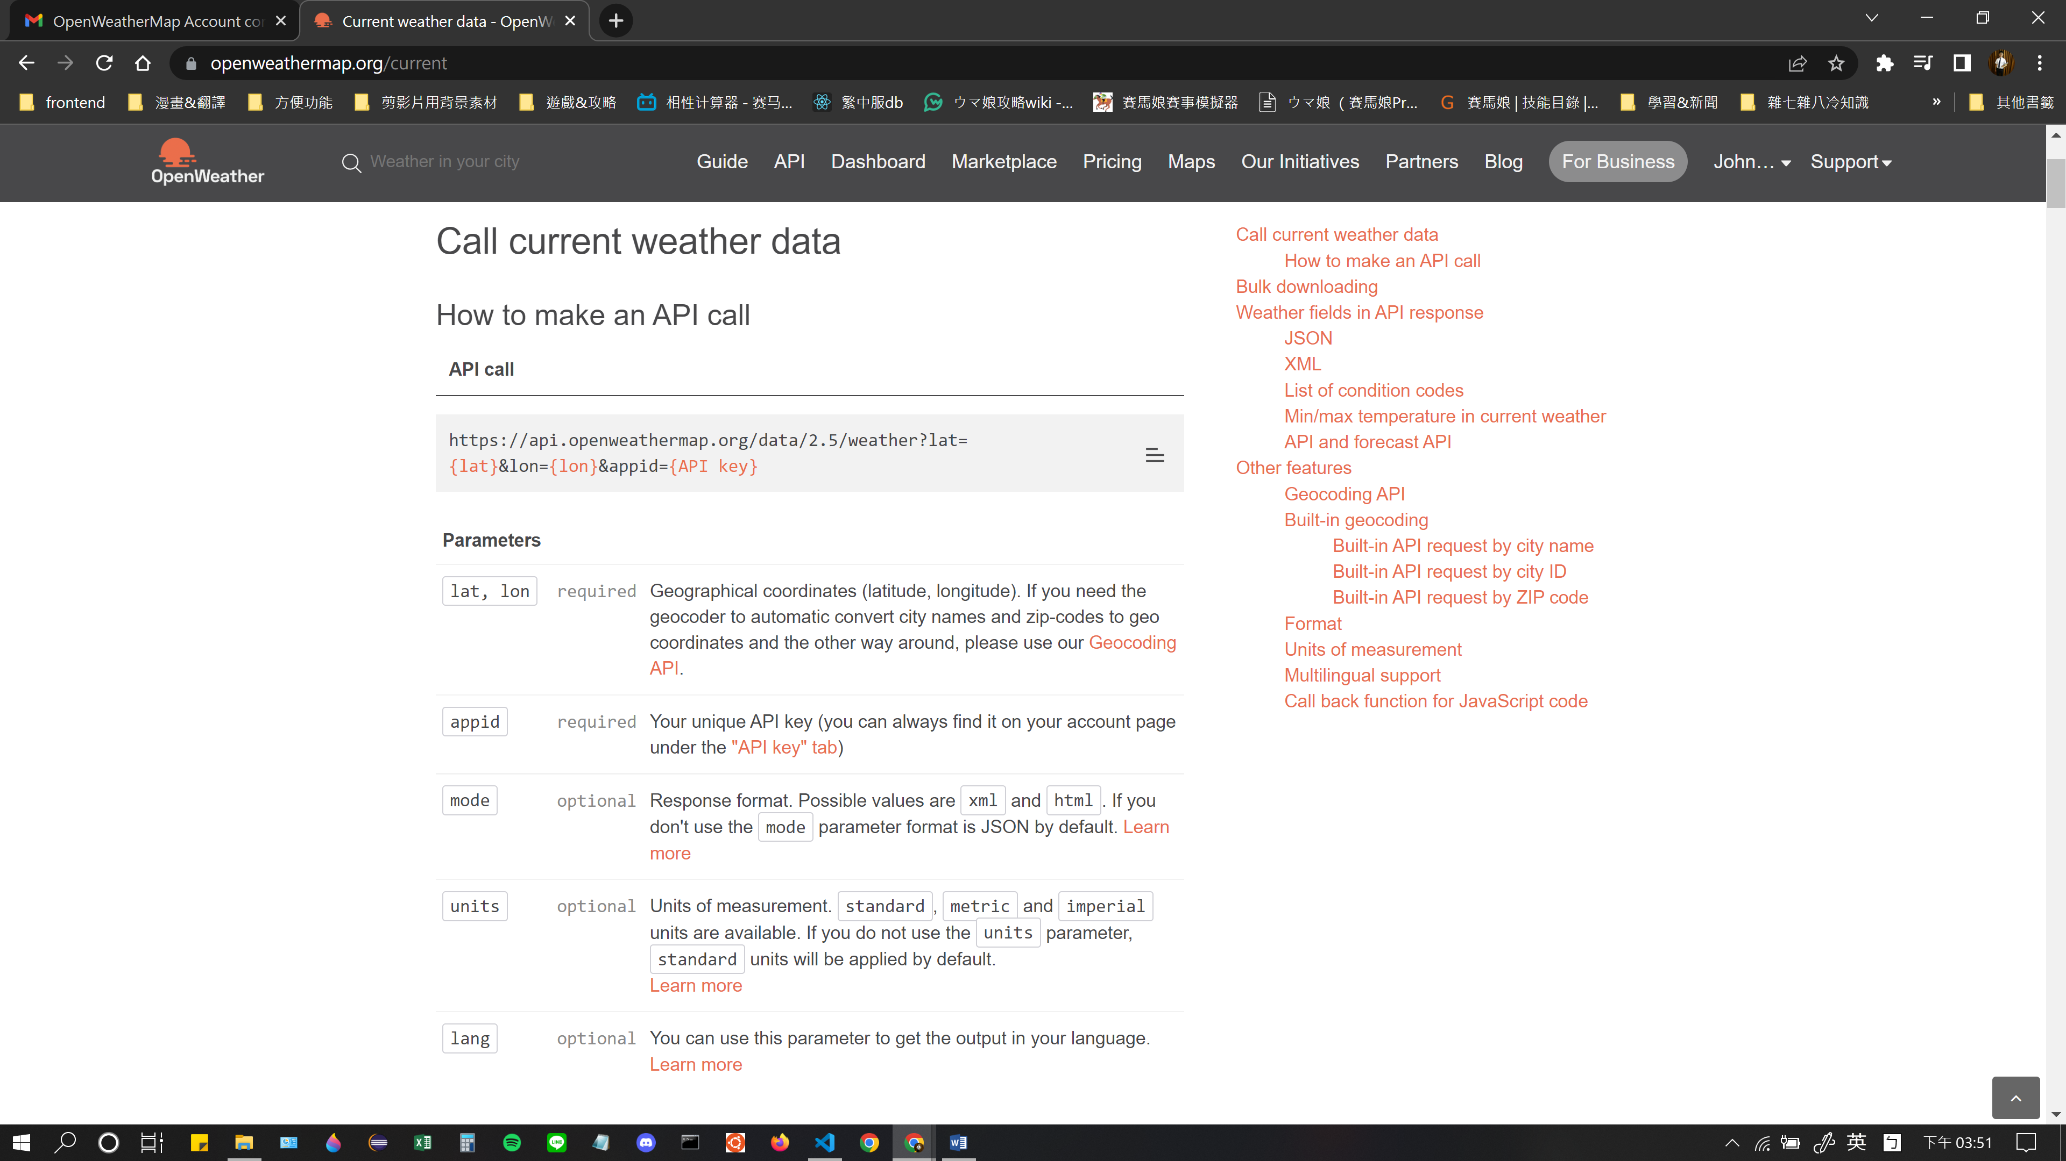

其中網址內的{lat}、{Ion}、{API key}你必須根據自身需求替換

{lat}、{Ion}指的是座標，你必須輸入你想找到位置的座標經緯度

Geographical coordinates (latitude, longitude) (經度,緯度)

可以來這邊輸入城市名稱找到對應的經緯度:

<https://www.latlong.net/>

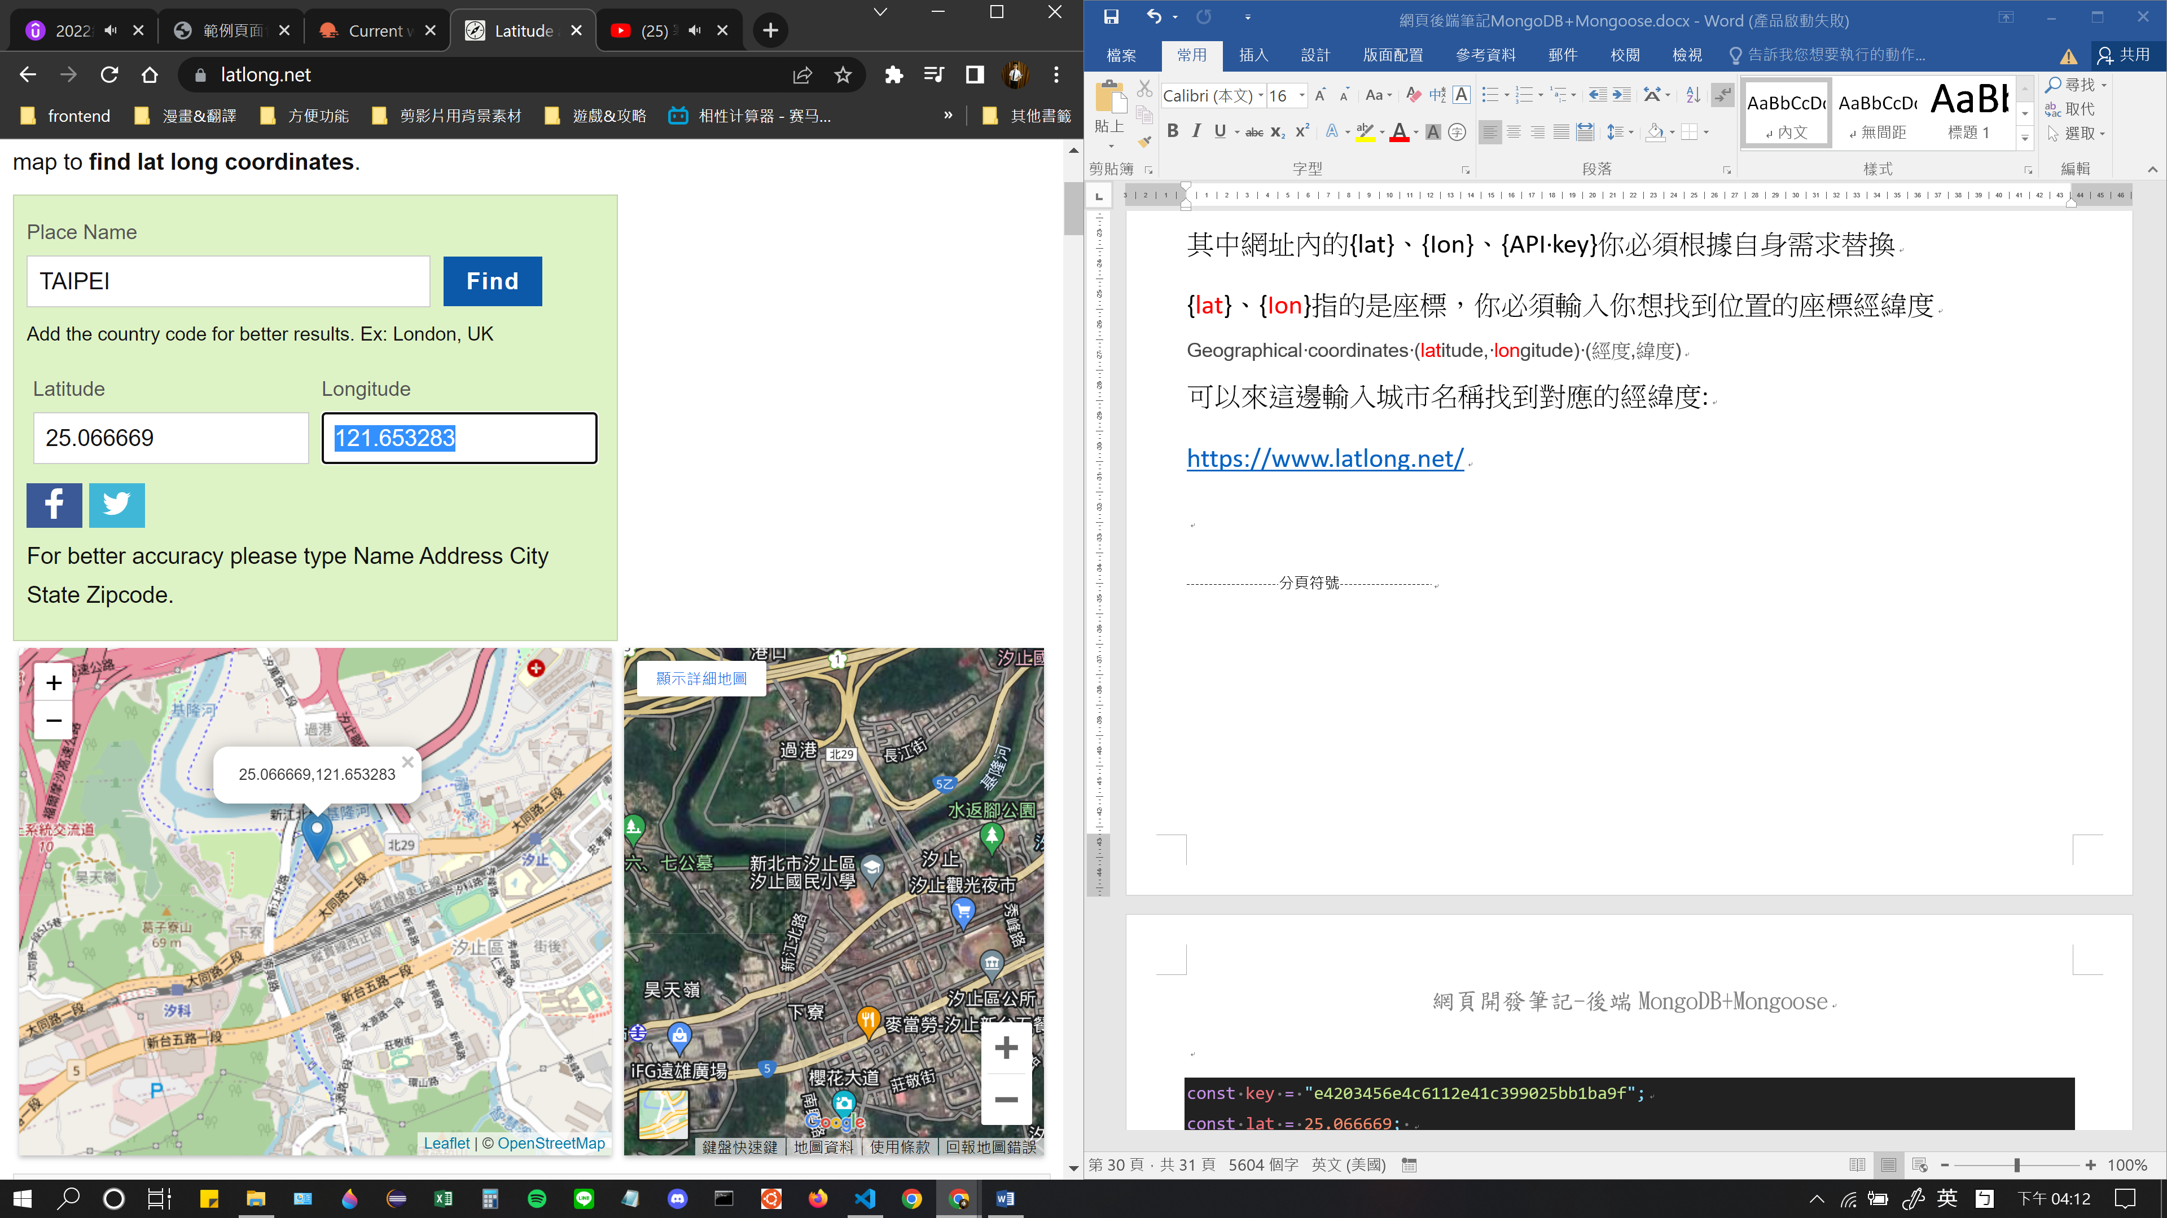

App.js:

const key = "e4203456e4c6112e41c399025bb1ba9f"; //剛剛官網拿到的api key

const lat = 25.066669; //上頁網站拿到的經緯度

const lon = 121.653283; //上頁網站拿到的經緯度

const openweatherApiEndpoint = `https://api.openweathermap.org/data/2.5/weather?lat=${lat}&lon=${lon}&appid=${key}`;

async function getWeather(){

    let data = *await* fetch(openweatherApiEndpoint);

    let data_parsed = *await* data.json(); //這邊weather API預設回傳的格式一樣為.JSON

    console.log(data_parsed);

}

getWeather();

* 實作一個HTTP串接API
  + > **注意: fetch API在NODE裡是不存在的!**
  + **> 上面使用fetch() 都是在原生JavsScript環境下，透過fetch()發送一個get request出去，藉此取得我們想從別人家拿的資料**
  + **>但目前是藉著express, 在node.js環境下要發送get request，**

**所以要用另一種方法**

* + **要在node.js底下透過API發出一個get request 出去，要透過https.get(options[, callback])這個module進行**

https://nodejs.org/dist/latest-v16.x/docs/api/https.html#httpsgetoptions-callback

app.js

const express = require("express");

const app = express();

const ejs = require("ejs");

const https = require("https");

const key = "e4203456e4c6112e41c399025bb1ba9f";

app.use(express.static("public"));

app.set("view engine", "ejs");

app.get("/", (req, res) => {

  res.render("index.ejs");

  console.log("Welcome to homepage");

});

function ktc(k){

*return* (k-273.15).toFixed(2); *//小數點後取2位的意思(四捨五入)*

}

app.get("/:city", (req, res) => {

  let { city } = req.params; *//handle get request 用req.params*

  const openweatherApiEndpoint = `https://api.openweathermap.org/data/2.5/weather?q=${city}&appid=${key}`;

*//get request mode by node.js*

  https.get(openweatherApiEndpoint, (response) => { //這邊就是https.get()

//https.get()第一個parameter 放入API Endpoint; 第二個parameter放Callback function

後面放進arrow function 裡面要放response、後面再用response.on()

記得res跟上面的res社一樣的恐怕會搞混，裡面的就用不一樣的代稱!

      console.log("statusCode: ", response.statusCode); //回傳http status code

      console.log("headers: ", response.headers); //會回傳server、date(請求時間)

response.on("data", (d) => { //把收到的object用d接起來

//這邊的.on函數其實跟.then().catch()很像

//但是這邊的.on串在前的會是then()、串在後的會是.catch()，整體語法參考node.js docs

        let djs = JSON.parse(d); //收到的object要經過Json.parse(d); 才能轉換為parsed json

        let {temp}  = djs.main; //destruction function 把object的property抓出來

        let tempC = ktc(temp); //華氏度轉為攝氏度

        res.render("weather.ejs", { djs:djs,tempC:tempC });

//把收到的物件透過res.render提供給”weather.ejs”

//至於為什麼這邊不用把res改成response?

//是因為這邊的res是對應上面的get()中的res是提供給ejs頁面使用的!!!!

      });

    })

    .on("error", (err) => {

      console.log(err); //出錯時回傳錯誤訊息

    });

});

*//set a port listener*

app.listen(3000, () => {

  console.log("Server is running on port 3000.");

});

* 實作一個HTTP串接API
  + > **注意: fetch API在NODE裡是不存在的!**
  + **除了透過NODE.JS官方DOCS寫的HTTPS.GET()方法**
  + **其實還有另一個更方便的方法!!**
  + **可以讓你在Node.js也能夠使用fetch()這個method!!**
* Node.js module: Node fetch

A light-weight module that brings [**Fetch API**](https://developer.mozilla.org/en-US/docs/Web/API/Fetch_API) to Node.js.

**可以讓你在Node.js也能夠使用fetch()這個method!!**

**https://www.npmjs.com/package/node-fetch**

首先當然這個module要先安裝進proj內

CMD > cd到你的proj資料夾 > npm install node-fetch@2

【記得要用@2版本，沒打版本3.0新版會叫你用import方式去使用model!】

去package.json確認有沒有掛上去

都有了之後就可以開始第一個動作

在app.js 先把他require近來

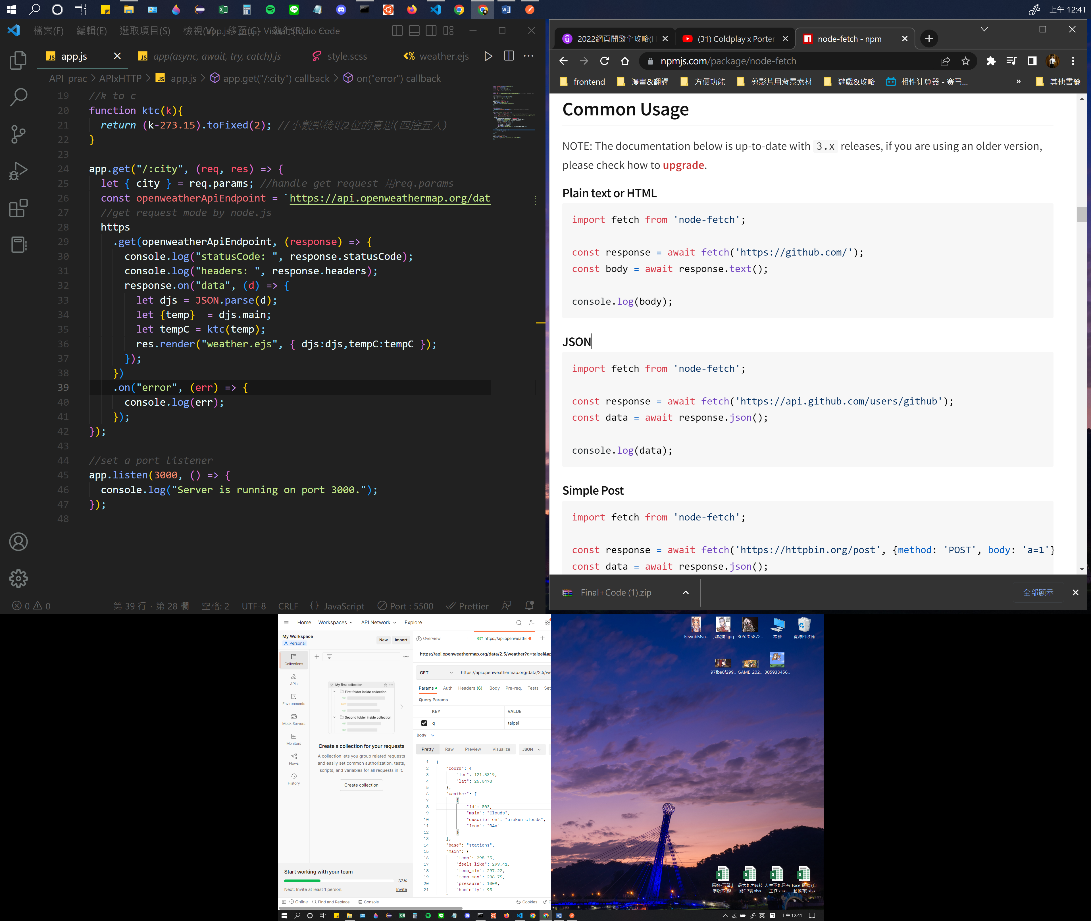

因為我們API回傳的是一個JSON格式，所以我們看到這邊的範例去啟用

const express = require("express");

const app = express();

const ejs = require("ejs");

const fetch = require("node-fetch"); //同樣用require將node-fetch引入

const key = "e4203456e4c6112e41c399025bb1ba9f";

app.use(express.static("public"));

app.set("view engine", "ejs");

app.get("/", (req, res) => {

  res.render("index.ejs");

  console.log("Welcome to homepage");

});

function ktc(k){

*return* (k-273.15).toFixed(2);

}

app.get("/:city", async (req, res) => {

  let { city } = req.params; *//handle get request 用req.params*

  const openweatherApiEndpoint = `https://api.openweathermap.org/data/2.5/weather?q=${city}&appid=${key}`;

*try*{

  let d = *await* fetch(openweatherApiEndpoint);

//node-fetch的用法就會像原生js的fetch語法相同

  let djs = *await* d.json();

  let {temp} = djs.main;

  let tempC = ktc(temp);

  res.render("weather.ejs",{djs:djs,tempC:tempC});

 } *catch*(err) {

   console.log("ERROR:Can't get API response data!")

   console.log(err);

 }

});

*//set a port listener*

app.listen(3000, () => {

  console.log("Server is running on port 3000.");

});

https://ithelp.ithome.com.tw/articles/10200622

API 怎麼帶資料傳送

我們不會涉及太深入的 http(s)協定，只需要基本的了解就可以了。

從瀏覽器的角度看，有兩個訊息會傳送和接收：Request Message 和 Response Message。

他們都有 header 和 body 區塊。header 會記錄一些 Metadata；而 body 是主要要傳送的資料。

1. HTTP Request Message Format(From: [*The TCP/IP Guide*](http://www.tcpipguide.com/free/t_HTTPRequestMessageFormat.htm))  
   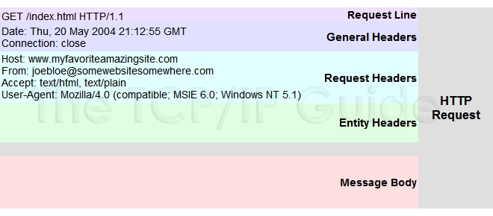
   1. 是發起查詢的人送出的訊息，像是瀏覽器
   2. 送出headers，內容包含： http(s)/API 的查詢方法(如GET/POST )、客戶端能了解的資料格式(如圖中 Accept: text/html, text/plain)
   3. 送出body：送給接收端(後端)的資料，通常會加入 content-type header，讓接收端了解資料的格式
2. HTTP Response Message Format(From: [*The TCP/IP Guide*](http://www.tcpipguide.com/free/t_HTTPResponseMessageFormat.htm))  
   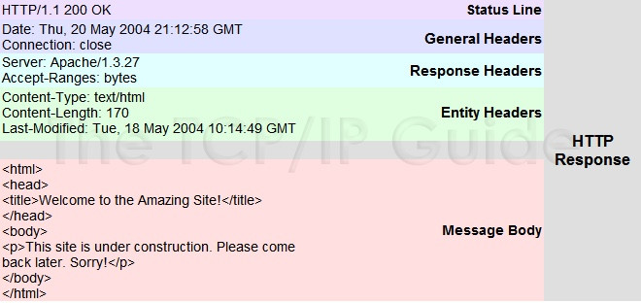
   1. 是接收端收到 request message 後做出的回應，像是後端伺服器對API的查詢結果做出回應
   2. 訊息要包含[狀態代碼(status code)](https://developer.mozilla.org/zh-TW/docs/Web/HTTP/Status)，表示API 的查詢狀態代碼，如：大名鼎鼎的 **404**，找不到網頁/資源。這狀態代碼後端想傳什麼都可以，但有些狀態代碼有被加入[規範](https://tools.ietf.org/html/rfc2616#section-10)中，儘量不要重覆到，因為瀏覽器可能會依照代碼給錯誤訊息。通常 **200** 是指 request 成功得到正常的 response
   3. 跟 request 一樣，通常會加入 content-type header，使送訊息者(前端)了解 body 的格式

https://developer.mozilla.org/en-US/docs/Web/API/Headers

● fetch API 中的headers是啥?

The Headers interface of the Fetch API allows you to perform various actions on HTTP request and response headers. These actions include retrieving, setting, adding to, and removing headers from the list of the request's headers.

API當中的Header

A Headers object has an associated header list, which is initially empty and consists of zero or more name and value pairs. You can add to this using methods like append() (see Examples.) In all methods of this interface, header names are matched by case-insensitive byte sequence.

<https://stackoverflow.com/questions/35722586/header-parameters-accept-and-content-type-in-a-rest-context>

The difference can be found in the specifications, in this case [RFC 7231](https://www.rfc-editor.org/rfc/rfc7231):

[5.3.2. Accept](https://www.rfc-editor.org/rfc/rfc7231#section-5.3.2)

**The "Accept" header field can be used by user agents to specify response media types that are acceptable.**

[3.1.1.5. Content-Type](https://www.rfc-editor.org/rfc/rfc7231#section-3.1.1.5)

**The "Content-Type" header field indicates the media type of the**associated representation

The Accept header always indicates what kind of response from the server a client can accept. Content-type is about the content of the current request or response, depending on which kind of HTTP message it is applied.

So if a request has no payload, you don't have to send a content-type request header, and the same goes for your response: no body, no header necessary.

Some servers may require you to provide a content-type in a request even if the request has no payload; the sever should return a 415 Unsupported Media Type response if you omit i

I think this is explained in MSDN very clear.

## [Accept](https://developer.mozilla.org/en-US/docs/Web/HTTP/Headers/Accept) 註:User強烈建議api我要的回傳資料格式(request用)

The Accept request HTTP header advertises which content types, expressed as MIME types, the client is able to understand. Using content negotiation, the server then selects one of the proposals, uses it and informs the client of its choice with the Content-Type response header. Browsers set adequate values for this header depending on the context where the request is done: when fetching a CSS stylesheet a different value is set for the request than when fetching an image, video or a script.

## [Content-Type](https://developer.mozilla.org/en-US/docs/Web/HTTP/Headers/Content-Type) (requset/response都會出現)

The Content-Type representation header is used to indicate the original media type of the resource (prior to any content encoding applied for sending).

In responses, a Content-Type header tells the client what the content type of the returned content actually is. Browsers will do MIME sniffing in some cases and will not necessarily follow the value of this header; to prevent this behavior, the header X-Content-Type-Options can be set to nosniff.

包在回來的response的時候，代表他告訴你他回傳的格式是啥

In requests, (such as POST or PUT), the client tells the server what type of data is actually sent.

包在送出的request的時候，代表你告訴server你送出的格式是啥!

<https://stackoverflow.com/questions/22539815/arent-promises-just-callbacks/22562045#22562045>

196

Yes, Promises are asynchronous callbacks. They can't do anything that callbacks can't do, and you face the same problems with asynchrony as with plain callbacks.

However, Promises are more than just callbacks. They are a very mighty abstraction, allow cleaner and better, functional code with less error-prone boilerplate.

So what's the main idea?

Promises are objects representing the result of a single (asynchronous) computation. They [resolve to that result](https://stackoverflow.com/a/29269515/1048572) only once. There's a few things what this means:

Promises implement an observer pattern:

* You don't need to know the callbacks that will use the value before the task completes.
* Instead of expecting callbacks as arguments to your functions, you can easily return a Promise object
* The promise will store the value, and you can transparently add a callback whenever you want. It will be called when the result is available. "Transparency" implies that when you have a promise and add a callback to it, it doesn't make a difference to your code whether the result has arrived yet - the API and contracts are the same, simplifying caching/memoisation a lot.
* You can add multiple callbacks easily

[Promises are chainable](http://domenic.me/2012/10/14/youre-missing-the-point-of-promises/) (monadic, [if you want](https://stackoverflow.com/a/45772042/1048572)):

* If you need to transform the value that a promise represents, you map a transform function over the promise and get back a new promise that represents the transformed result. You cannot synchronously get the value to use it somehow, but you can easily lift the transformation in the promise context. No boilerplate callbacks.
* If you want to chain two asynchronous tasks, you can use the .then() method. It will take a callback to be called with the first result, and returns a promise for the result of the promise that the callback returns.

Sounds complicated? Time for a code example.

var p1 = api1(); // returning a promise

var p3 = p1.then(function(api1Result) {

var p2 = api2(); // returning a promise

return p2; // The result of p2 …

}); // … becomes the result of p3

// So it does not make a difference whether you write

api1().then(function(api1Result) {

return api2().then(console.log)

})

// or the flattened version

api1().then(function(api1Result) {

return api2();

}).then(console.log)

Flattening does not come magically, but you can easily do it. For your heavily nested example, the (near) equivalent would be

api1().then(api2).then(api3).then(/* do-work-callback */);

If seeing the code of these methods helps understanding, [here's a most basic promise lib in a few lines](https://stackoverflow.com/a/15668353/1048572).

What's the big fuss about promises?

The Promise abstraction allows much better composability of functions. For example, next to then for chaining, the all function creates a promise for the combined result of multiple parallel-waiting promises.

Last but not least Promises come with integrated error handling. The result of the computation might be that either the promise is fulfilled with a value, or it is rejected with a reason. All the composition functions handle this automatically and propagate errors in promise chains, so that you don't need to care about it explicitly everywhere - in contrast to a plain-callback implementation. In the end, you can add a dedicated error callback for all occurred exceptions.

Not to mention having to convert things to promises.

That's quite trivial actually with good promise libraries, see [How do I convert an existing callback API to promises?](https://stackoverflow.com/q/22519784/1048572)